偶然发现了一个用（JDBC-ODBC Driver）来读取excel的介绍，分享给大家^^
这个开一开眼就行，要用还是用（Jakarta POI）

用Java 读写Excel文件

背景介绍
在我们日常进行的与java相关的开发中，可能会碰到要把一批特定格式的数据倒入到系统中的情况。举个例子来说，假设我正在作一个公司的员工培训信息管理系统，该系统中要涉及到员工的信息，课程的信息等。考虑到公司人员流动比较频繁，时常会有一个批新的员工加入到这个系统中来，我们在作需求会考虑这样一个功能，就是批量地添加公司员工的信息。而在工作中，几乎全部的类似员工信息的数据都是MS的Excel 文件。那么，现在的问题就是能不能把一个Excel文件倒入到系统中，系统从Excel文件中得到需要的数据呢？参考[1]中就是这样的例子，在这里，通过学习[1]，我也列出了一个类似的例子。

思路
其实，用Java读取Excel文件并非难事。对Excel，Access等文件，微软都提供了ODBC驱动，而了解Java的人一定熟悉JDBC，我们的思路就是用JDBC-ODBC Driver来读取Excel文件。

步骤一，创建Excel文件
我们就来创建一个员工信息的Excel文件吧。该文件名称就叫Employee，包括5列：ID、Name、Gender、Title和Email。见Figuree 1。 为了能被微软的ODBC Driver识别，Excel文件要满足一定的格式。一般来说，ODBC Driver会把Excel WorkSheet的第一行的列名当成数据库表的对应得列名，而数据库表的名字就是WorkSheet的名字（注意数据库表的名字不是Excel文件的名字）。

ID | Name | Gender | Title | Email
1000 | Jesse, G. | M | PM | jesse@someorg.org
1001 | Kamal | M | SE | kamal@someorg.org
1002 | Jenny | F | PA | jenny@somgorg.org
1003 | … | … | … | …
Figure 1 Employee

步骤二，创建ODBC数据源
首先打开“控制面板”，然后是“管理工具”，接着在该目录下选择“数据源”。这时会有一个对话框弹出。见Figure 2。
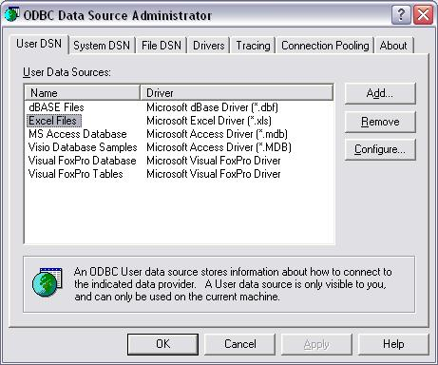
Figure 2 Data Source Admin
选择“添加”按钮，在选择驱动列表中选择Driver do Microsoft Excel。点击“完成”，出现Figure 3。
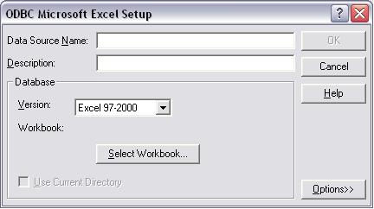
Figure 3 Excel Setup
在“Data Source Name”编辑框输入“emp”，“Select Workbook…”选中刚才创建的Excel文件Employee.xls，见Figure 4。注意去掉Read only选项，否则我们只能从该数据源读取数据，而不能插入和修改。点击确定。
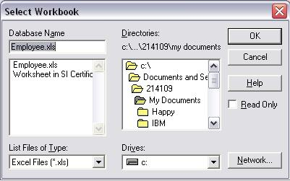
Figure 4 Select Workbook
最后emp会出现在“User Data Sources”列表中。见Figure 5。 到此，一个ODBC数据源就建好了。

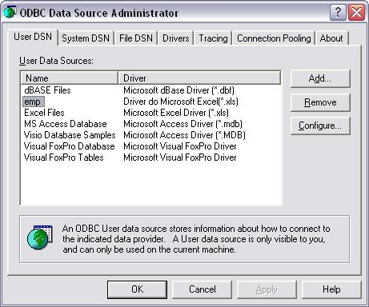
Figure 5 Data Source 2

步骤三，编写Excel读写类
下面就让我们来写一段java代码来读取该Excel文件。我们知道该文件中存储着员工的信息，假设我们现在要完成两个工作，一个是根据员工ID，列出该员工的相信信息；一个是向数据库中添加新的记录。
如果我们现在是对Oracle或是MSSQL等常见数据库操作，实现这两个功能的SQL语句马上就可以写出。假设表名为employee，下面的两条SQL语句分别是查询ID为1000的员工记录和插入一条ID为1005的新记录。

1) SELECT ID, Name, Gender, Title, Email FROM employee WHERE ID=1000;
2) INSERT INTO employee(ID, Name, Gender, Title, Email)
VALUES (1005, 'Yanjiang', 'M', 'PM','yanjiangqian@hotmail.com');
那么对Excel文件，这样写可以吗? 其实查询和读取Excel的SQL，95%以上和上面的是一样的。只需要注意一点，就是我们不能直接使用数据库表名，而是要在其后加上$字符，并把新的名字放到[]中。对于这个例子来说，因为我们的数据表名为employee，所以在SQL语句中我们要写成 [employee$]

3) SELECT ID, Name, Gender, Title, Email FROM [employee$] WHERE ID=1000;
4) INSERT INTO [employee$] (ID, Name, Gender, Title, Email)
VALUES (1005, 'Yanjiang', 'M', 'PM','yanjiangqian@hotmail.com');
下面就列出了所有的代码。

// ExcelAccess.java
import java.sql.Connection;
import java.sql.ResultSetMetaData;
import java.sql.SQLException;
import java.sql.Statement;
import java.sql.ResultSet;
import java.sql.DriverManager;
import java.util.Collection;
import java.util.HashMap;
import java.util.Iterator;

public class ExcelAccess {
/** db connection */
private Connection c;
/** db statement */
private Statement stmnt;
/** JDBC driver name */
private String driver;
/** url of the db */
private String url;
/** username to access the db */
private String username;
/** password for the username */
private String password;

/** default constructor */
public ExcelAccess() {
driver = "sun.jdbc.odbc.JdbcOdbcDriver";
url = "jdbc:odbc:emp";
username = "";
password = "";
}

/**
* constructor with specified parameters
*/
public ExcelAccess(String driver, String url,
String username, String password) {
this.driver = driver;
this.url = url;
this.username = username;
this.password = password;
}

/**
* open the connection
* @return true if opened, false otherwise
*/
public boolean openConnection() {
try {
Class.forName(driver);
c = DriverManager.getConnection(url, username,
password);
stmnt = c.createStatement();
} catch (Exception e) {
e.printStackTrace();
return false;
}
return true;
}

/**
* Function 1: get the emplpyee's information by the emp id
* @param empid
* @return the query result
*/
public HashMap getEmpInfo(int empid) {
HashMap result = new HashMap();
if (stmnt == null) {
return result;
}
// how the query looks like
String query = "SELECT * FROM [employee$] WHERE ID = "
+ empid;
ResultSet rs;

try {
// execute the query
rs = stmnt.executeQuery(query);
// get the columns' information
ResultSetMetaData rsmd = rs.getMetaData();
int numberOfColumns = rsmd.getColumnCount();

String strTemp;
// store the result to the HashMap
while (rs.next()) {
for (int i = 0; i < numberOfColumns; i++) {
strTemp = rsmd.getColumnName(i + 1);
result.put(strTemp, rs
.getString(strTemp));
}
}
} catch (SQLException e) {
e.printStackTrace();
}
return result;
}

/**
* Function 2: insert a new record into the database
* @return 1 if the record be inserted, 0 otherwise
*/
public int insertEmpInfo(int id, String name,
char gender, String title, String email) {
int result = -1;
if (stmnt == null)
return result;
// generate the query string
String query = "INSERT INTO [employee$] VALUES(";
query += id + ", ";
query += "'" + name + "', ";
query += "'" + gender + "', ";
query += "'" + title + "', ";
query += "'" + email + "'";
query += " )";

try {
// execute the query
result = stmnt.executeUpdate(query);
} catch (SQLException e) {
e.printStackTrace();
}
return result;
}

/**
* close the connection
*/
public boolean closeConnection() {
try {
if (stmnt != null)
stmnt.close();
if (c != null)
c.close();
} catch (Exception e) {
System.err.println(e);
return false;
}
return true;
}

public static void main(String[] args) {
ExcelAccess ea = new ExcelAccess();
HashMap res = null;
// open connection
if (!ea.openConnection()) {
System.err.println("open connection err.");
System.exit(1);
}
// get emp# 1000's information
System.out.println("Get Emp# 1000:");
res = ea.getEmpInfo(1000);

if (res != null) {
Collection c = res.keySet();
// obtain an Iterator
Iterator i = c.iterator();
while (i.hasNext()) {
// obtain a key
Object key = i.next();
// obtain the value of the key
Object value = res.get(key);
System.out.println(key + "\t" + value);
}// while ends
}

// insert a new record into the table
int ret = ea.insertEmpInfo(1005, "Yanjiang", 'M',
"PM", "yanjiangqian@hotmail.com");
if (ret == 1) {
System.out.println("emp# 1005 inserting success.");
}
// close the connection
ea.closeConnection();
}
}
Following is the running result:
Get Emp# 1000:
Email jesse@someorg.org
Gender M
Title PM
Name Jesse, G.
ID 1000.0
emp# 1005 inserting success.
总结
到此这篇文章就结束了，这个例子实现了Java读写Excel文件，类似，我们可以去读写dBase、Access文件等。还有就是这个简单的例子充分说明了当初设计JDBC，ODBC等驱动的英明之处。值得一提的是，现在已有了比较成熟的专门操作 EXCEL文件的Java API。Jakarta POI 和 Java Excel API就是其中的两个Open Source项目。感兴趣的可以从网上搜索一下，应该会有很多关于的资料。

